交通路线
长沙国际会展中心
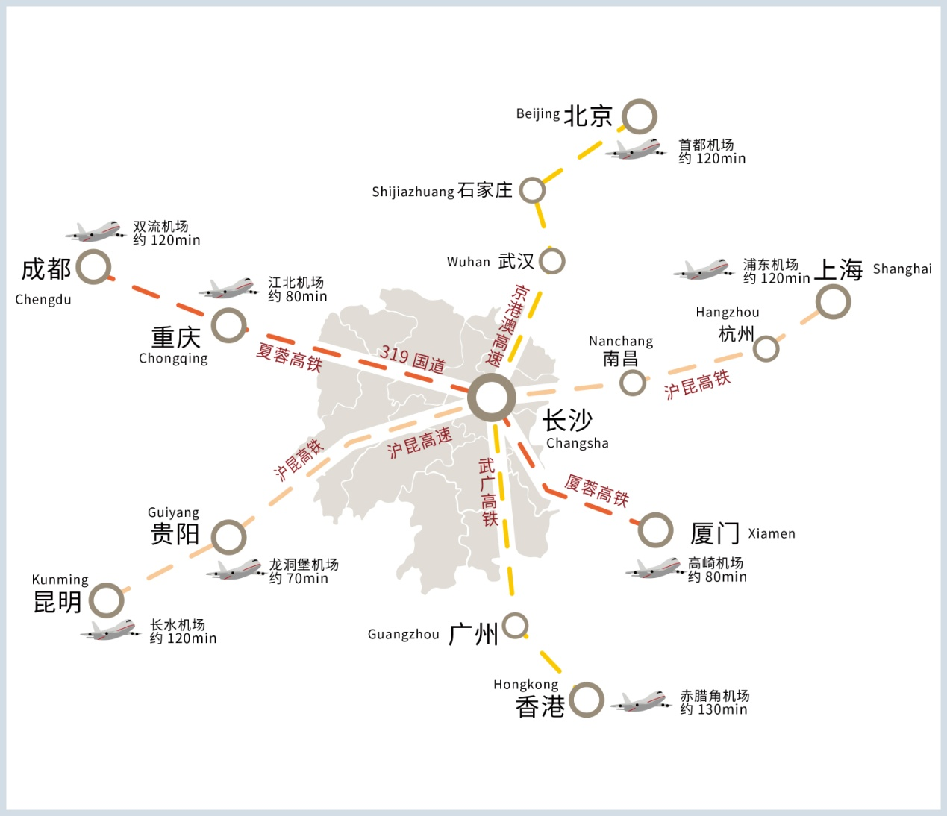
飞机 ：
长沙黄花国际机场——长沙国际会展中心（光达站）
悬磁浮（15分钟）直达高铁南站——地铁2号线（仅一站），票价22元。
高铁：
长沙高铁南站——长沙国际会展中心，
乘坐地铁（仅一站）2分钟
普通火车：
长沙火车站（老）——长沙国际会展中心（光达站）
1、地铁2号线：耗时18分钟左右，票价3元。
2、出租车：耗时30分钟，车费30元左右。

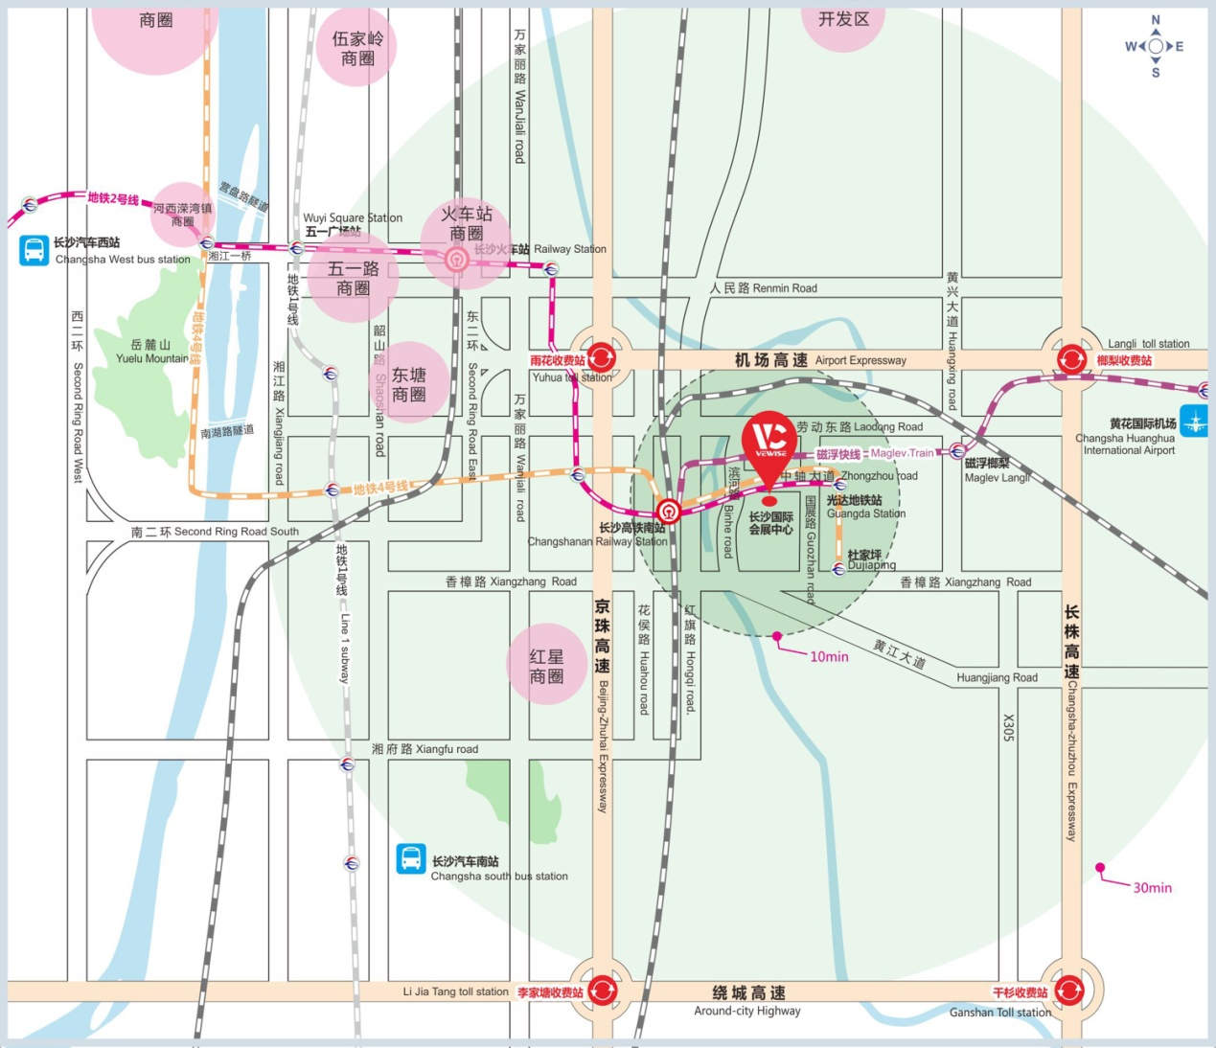

自驾车：
高速出口：雨花收费站（G4京港澳高速出口）
榔梨收费站(S40机场高速出口)
李家塘收费站(G0401长沙绕城高速出口)
干杉收费站(G0401长沙绕城高速入口)
地铁：
乘坐2号线、4号线抵达光达站，
步行400米到达长沙国际会展中心。
公交车：
601、220、X112、917、263路

